

Université de lorraine

Faculté Des Sciences

M1 Informatique

Analyse et Conception de Logiciels

Le labyrinthe de Dédale

Sprint 4 - Compte rendu

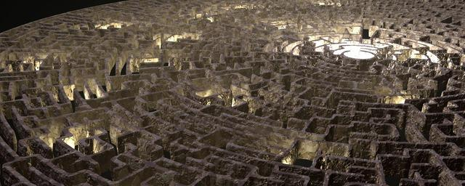

AMBROZIK Hugo

GERPHANION Thomas

IPSEIZ Angela

LI-CHO Dylan

# Sommaire

**Sommaire** **2**

**Difficultés et réussites** **3**

**Partage des tâches** **3**

**Diagramme de classes** **3**

# Difficultés et réussites

Nous avons ajouté un nouveau type de case qui est un mur destructible ainsi que de nouveau niveau. Nous avons également fait en sorte que les monstres ne puissent pas aller sur la même case et nous avons fait des tests. Il y a tout de même eu des difficultés, notamment pour les monstres car au bout d’un certain moment ils avançaient beaucoup plus rapidement ou s’arrêtaient. Le problème a été réglé mais au bout d’un moment ils ne bougent plus.

# Partage des tâches

Voici comment nous nous sommes répartis les tâches :

* Hugo : les monstres ne peuvent pas aller sur la même case.
* Thomas : les tests.
* Dylan : le joueur peut casser un mur destructible.
* Angela : le joueur peut jouer sur de nouveau niveaux.

# Diagramme de classes

Le diagramme de classes pour cette fin de sprint est disponible sur github sous :

“documents/sprint4/fin/DiagrammeDeClasse/DiagrammesDeClassesFinSprint3²”.